MÔN TIN HỌC
LỚP 4
Tuần 31
BÀI 5: TẠO CHƯƠNG TRÌNH CÓ NHÂN VẬT CHUYỂN ĐỘNG
I. YÊU CẦU CẦN ĐẠT
1. Kiến thức
- Sử dụng được các lệnh trong nhóm lệnh chuyển động để điều khiển vật chuyển động xoay.
- Tạo được chương trình với nhân vật chuyển động đơn giản.
2. Năng lực
- Năng lực chung:
+ Năng lực tự chủ, tự học: Học sinh có khả năng đọc sách giáo khoa để nhận biết được các lệnh trong nhóm lệnh chuyển động.
- Năng lực giao tiếp, hợp tác: Trao đổi, thảo luận nhóm để sử dụng được các lệnh trong nhóm chuyến động
- Năng lực giải quyết vấn đề và sáng tạo: Sử dụng các kiến thức đã học vận dụng vào trả lời các câu hỏi GV đưa ra.
- Năng lực đặc thù:
+ Tạo được chương trình có nhóm lệnh chuyển động
3. Phẩm chất
- Học sinh tích cực, chăm chỉ trong việc hoàn thành các hoạt động học tập.
II. ĐỒ DÙNG VÀ THIẾT BỊ DẠY HỌC
1. Giáo viên
- Máy tính, máy chiếu, sách giáo khoa, bài giảng điện tử, phần mềm...
2. Học sinh
- SGK, SBT, đồ dùng học tập.
III. CÁC HOẠT ĐỘNG DẠY HỌC
HOẠT ĐỘNG CỦA GIÁO VIÊN | HOẠT ĐỘNG CỦA HỌC SINH
A. HOẠT ĐỘNG KHỞI ĐỘNG
a) Mục tiêu
- Tạo tâm thế gây hứng thú cho HS khi bước vào bài mới
b) Cách thực hiện
?Trong môi trường lập trình Scatch, vùng nào để thêm nhân vật.  - Gọi Hs nhận xét.  - GV nhận xét. Tuyên dương.  ?Trong môi trường lập trình Scatch, để xóa nhân vật em làm ntn.  - GV nhận xét đánh giá.  - GV yêu cầu học sinh thực hiện thêm, xóa, đổi tên nhân vật.  - GV: Hãy mô tả 1 số chuyển động của các nhân vật trong 1 số trò chơi, hoạt hình mà em biết.  Hôm nay, chúng ta sẽ học bài mới “Tạo chương trình có nhân vật chuyển động”. | - Học sinh trả lời.  - 1 HS lên máy GV thực hành  - Lớp quan sát, nhận xét, đánh giá  - HS lắng nghe  - Học sinh trả lời.  - 1 HS lên máy GV thực hành  - Lớp quan sát, nhận xét, đánh giá  - HS lắng nghe  - Hs thực hiện các nội dung GV đưa ra  - Học sinh nghe, suy nghĩ TLCH  - Lắng nghe. Ghi vở.
B. HOẠT ĐỘNG KHÁM PHÁ
a. Mục tiêu
- Nhận biết được trong nhóm lệnh chuyển động lệnh nào là di chuyển, lệnh nào là xoay.
b. Cách thức thực hiện
HĐ1: Nhóm lệnh chuyển động  - GV cho học sinh quan sát các lệnh và cho biết lệnh nào làm nhân vật thay đổi vị trí, lệnh nào làm nhân vật xoay?  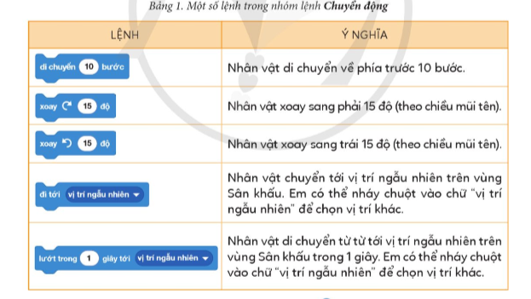 | - HS quan sát lệnh, TLCH  - HS ghi nhớ các lệnh chuyển động.
- GV giới thiệu lần lượt các lệnh chuyển động. | - HS lắng nghe, ghi nhớ  - HS hiểu ý nghĩa các lệnh  - HS thử chọn các lệnh trong máy các nhân của mình.
?Em có thể sử dụng các lệnh trong nhóm chuyển động để điều khiển các nhân vật chuyển động, xoay theo mấy kiểu.  - GV nhận xét, chốt: các lệnh trong nhóm chuyển động để điều khiển các nhân vật chuyển động, xoay theo nhiều kiểu khác nhau. | - HS TLCH  - HS khác nhận xét, đánh giá.  - HS lắng nghe, ghi nhớ cách sử dụng các lệnh.
HĐ2: Tạo chương trình khám phá đại dương  - GV cho học sinh quan sát Hình 1.Vùng sân khấu chương trình Khám phá đại dương  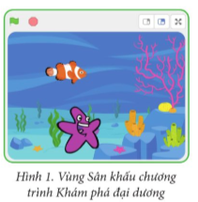 | - HS quan sát sân khấu
?Trong sân khấu chương trình Khám phá đại dương có những nhân vật nào.  - GV nhận xét, đánh giá, chốt các nhân vật | - HS TLCH  - HS nhận xét, đánh giá  - HS nghe ghi nhớ nhân vật
- GV cho học sinh tìm hiểu yêu cầu chương trình khám phá đại dương.  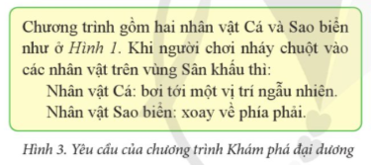 | - HS tìm hiểu yêu cầu  - HS tìm hiểu yêu cầu  - HS ghi nhớ yêu cầu chương trình.
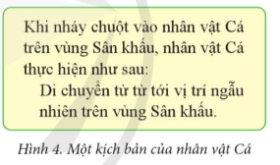  ?Hãy nêu kịch bản của nhân vật cá.  - GV nhận xét, nêu HĐ của nhân vật cá. | - HS tìm hiểu kịch bản của nhân vật cá.  - HS TLCH  - HS ghi nhớ HĐ của nhân vật cá.
- GV HDHS lập trình nhân vật cá  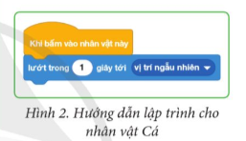  GV HD ý tưởng lập trình cho học sinh | - HS ghi nhớ HD của GV  - HS quan sát, suy nghĩ cách lập trình cho nhân vật cá.
?Để tạo chương trình khám phá đại dương em làm theo các bước ntn.  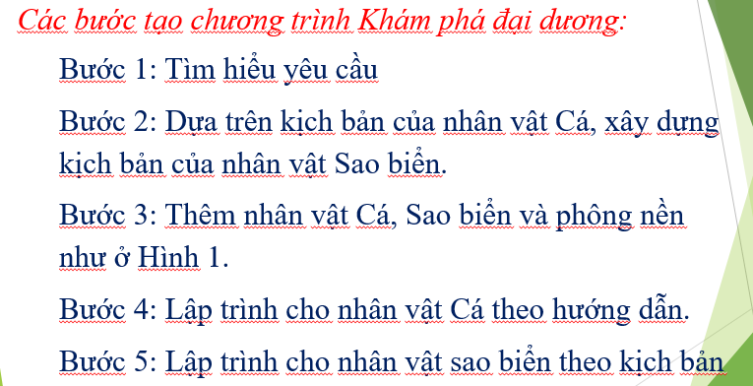 | - HSTLCH  - HS nhận xét, đánh giá
C. HOẠT ĐỘNG LUYỆN TẬP
a. Mục tiêu
- HS ôn tập lại kiến thức trong bài học qua các câu hỏi.
b. Cách thức thực hiện
- GVHDHS thực hiện lập chương trình trên  - GV quan sát, giúp đỡ HS.  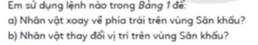  - GV nhận xét, đánh giá, chốt. | - HS quan sát, thực hành theo HD của GV  - HS TLCH  - HS khác nhận xét, đánh giá
D. HOẠT ĐỘNG VẬN DỤNG
a. Mục tiêu
- HS ôn tập lại kiến thức trong bài học.
b. Cách thức thực hiện
- Hãy tạo chương trình có 1 nhân vật Quả bóng, mỗi khi nháy chuột vào quả bóng, nó sẽ di chuyển từ từ tới vị trí ngẫu nhiên trong 2 giây.  - GV quan sát, nhận xét, giúp đỡ kịp thời HS. | - HS thực hành theo yêu cầu của GV.  - HS trao đổi với máy bên cạnh
IV. ĐIỀU CHỈNH SAU BÀI DẠY (Nếu có)
.................................................................................................................................
................................................................................................................................. .................................................................................................................................

